**Техническое задание**

1. **Цель – разработать приложение игру на проверку цветоощущения.**
2. **Требование к приложению:**
   1. Графический интерфейс;
   2. Требование к безопасности - нет;
   3. Android 6.0 и выше;
3. **Описание приложения:**
   1. **Правила игры:**

В игре 15 раундов. В каждом раунде на прямоугольном поле 3x3 клеток расставлены 8 одинаковых цветных плиток и 1 плитка с другим оттенком этого цвета. При этом в каждом раунде может быть размещено не более одной плитки другого оттенка. Игроку до начала раунда о расстановке плитки с другим оттенком на поле ничего неизвестно. За один ход разрешается открыть одну плитку. Если плитка имеет другой оттенок цвета, то игра продолжается и игрок переходит на следующий раунд, иначе если игрок выбрал плитку с таким же оттенком, как и большинства других плиток, то игра проиграна. Цель игры – пройти все 15 раундом.

1. **Тип приложения – *.Apk файл.**

**12.05.2022**

* **Разработка сценария внедрения программного продукта для рабочего места**

1. Исследование и обсуждение идей.
2. Разработка технического задания.
3. Разработка приложения (Написание кода и настройка приложения).
4. Тестирование приложения.
5. Загрузка на электронное облако для дальнейшего распространения приложения.

* **Руководство оператора**

**Приложение качается по ссылке:** [**https://github.com/TIR3090/Game_Color**](https://github.com/TIR3090/Game_Color)

* **Меню**

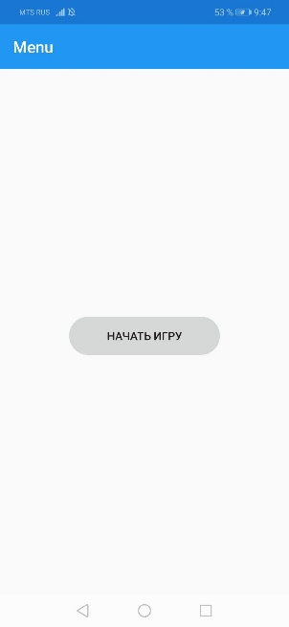

**При нажатии кнопки “Начать игру” убирает эту кнопку, генерируется поле 3x3, состоящее из плиток, где оттенок 1 плитки немного отличается.**

* **Игра**

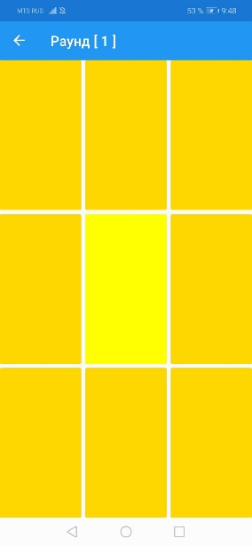

**При нахождение отличающегося оттенка проигрывается музыка и игрок переходит на следующий раунд.**

**Каждая плитка проверяет является ли её оттенок отличный от 8 других, если оттенок отличается, то генерируется новое поле 3x3 с другими цветами и изменятся счетчик раундов.**

**Сверху расположена кнопка для возврата в меню и счетчик раундов.**

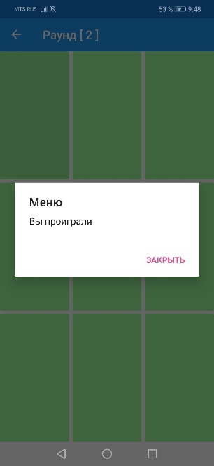

**Если вы нажали на неверную плитку, то выводится “Вы проиграли” в всплывающем окне, проигрывается музыка и вас возвращает в меню.**

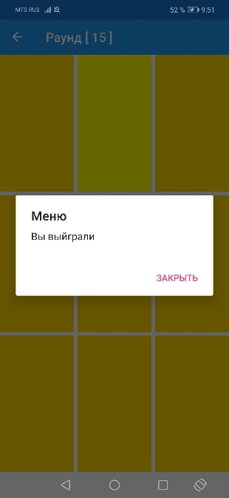

**При прохождении 15 раундов всплывает окно “Вы выиграли” с музыкой и вас возвращает в меню.**

**13.05.2022**

* **Изменение и анализ эксплуатационных характеристик качества программного обеспечения.**

1. Проведена оптимизация кода
2. Уменьшился размер приложения и производительность
3. Требования к ресурсам к ресурсам уменьшены
4. Изменено меню
5. Добавлено звуковое сопровождение

**14.05.2022**

* **Выявление и документирование проблем установки программного обеспечения.**

1. Скачать приложение можно только с облака Google disk
2. Скачать приложение может ограниченное количество человек
3. При установки будет всплывать предупреждение от Google Play о том, что программа со стороннего источника
4. Из-за отсутствия лицензии на приложение антивирусники могут посчитать приложение вирусом и удалить его.

* **Устранение проблем совместимости программного обеспечения**

1. Приложение совместимо с оболочкой Android не ниже 6.0
2. С каким-либо ПО конфликтов замечено не было.

**16.05.2022**

* **Конфигурирование программных и аппаратных средств**

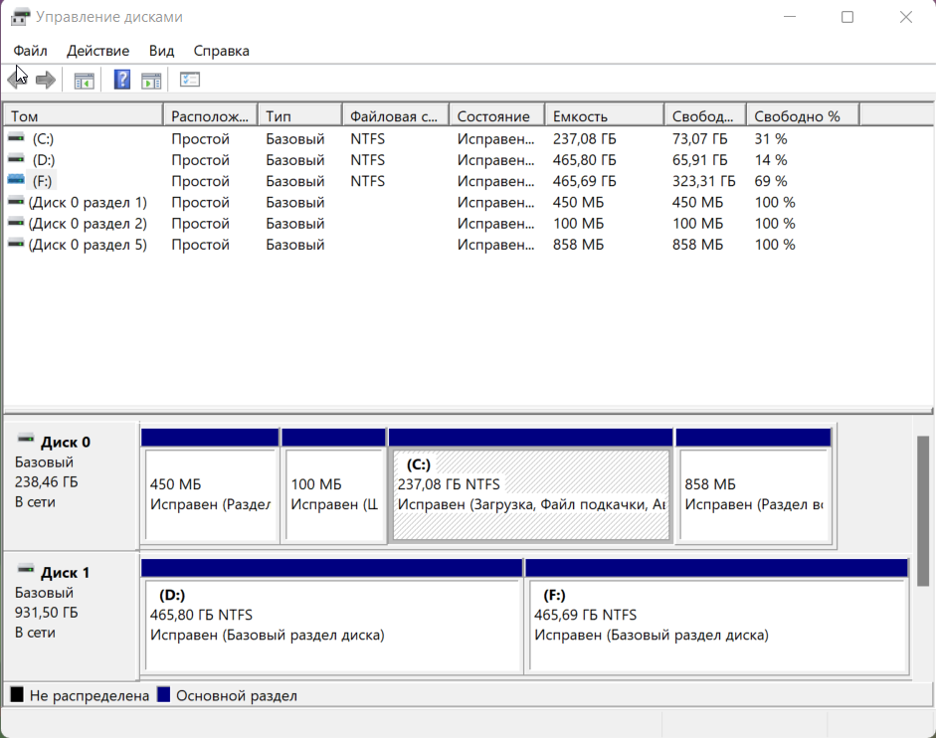

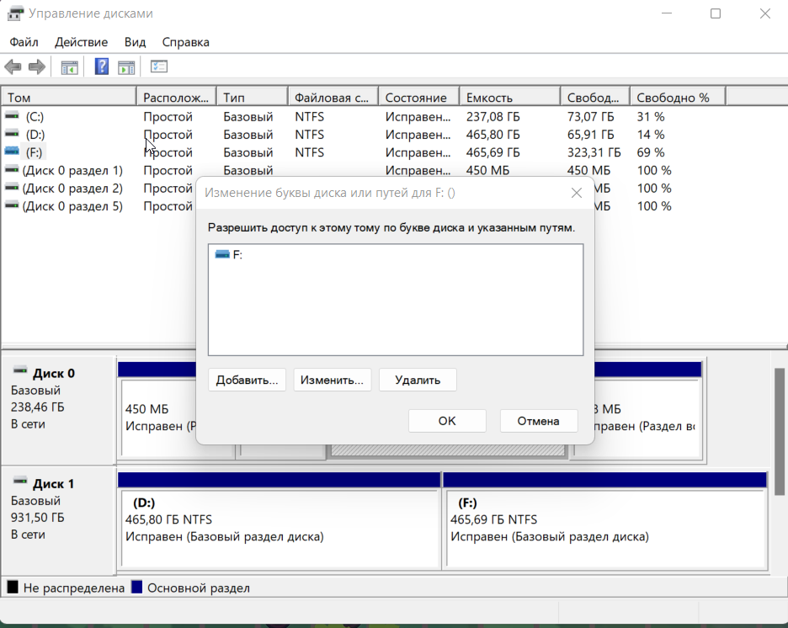

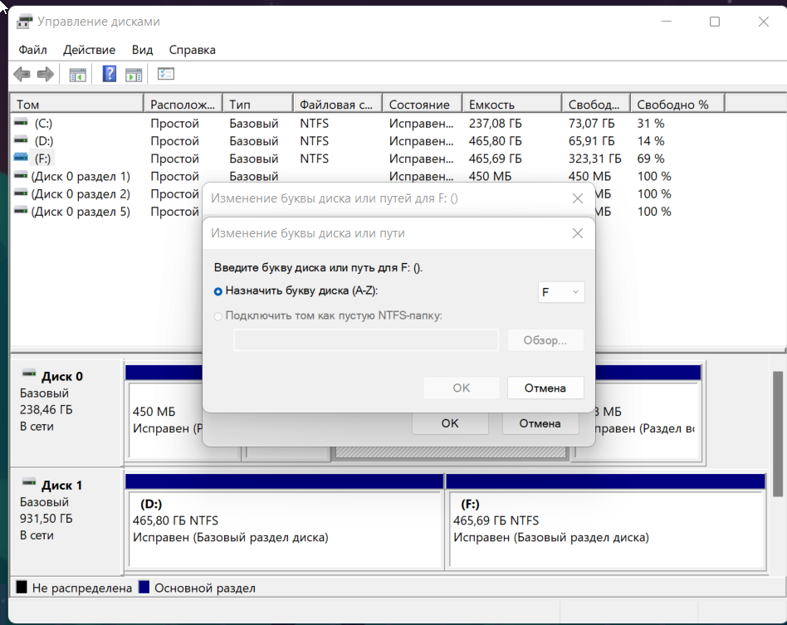

* **Настройка системы**

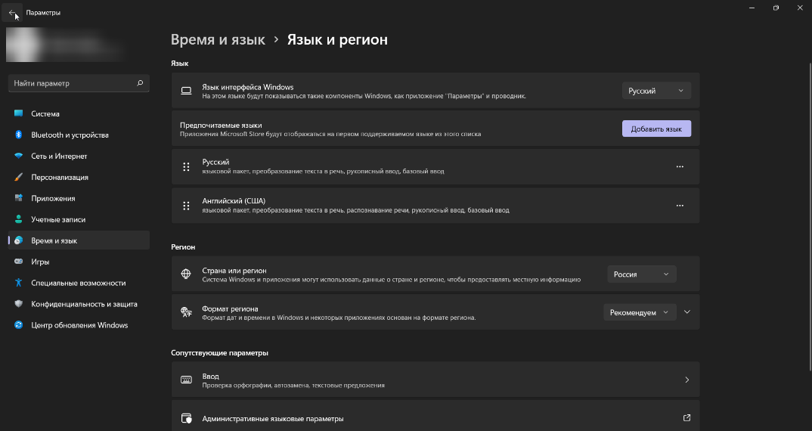

* **Настройка обновлений**

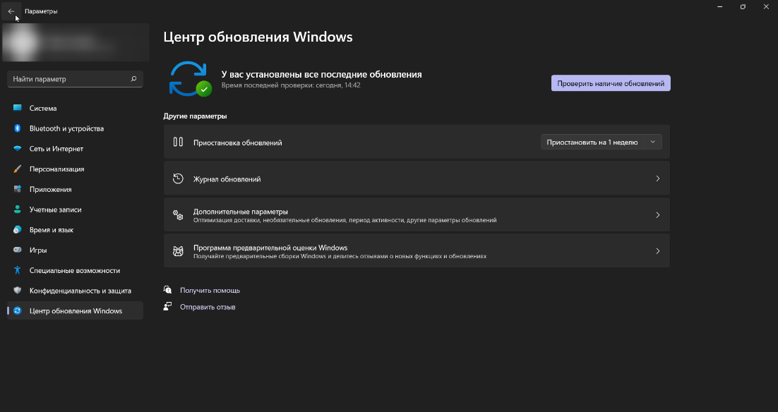

**17.05.2022**

* **Создание образа системы**

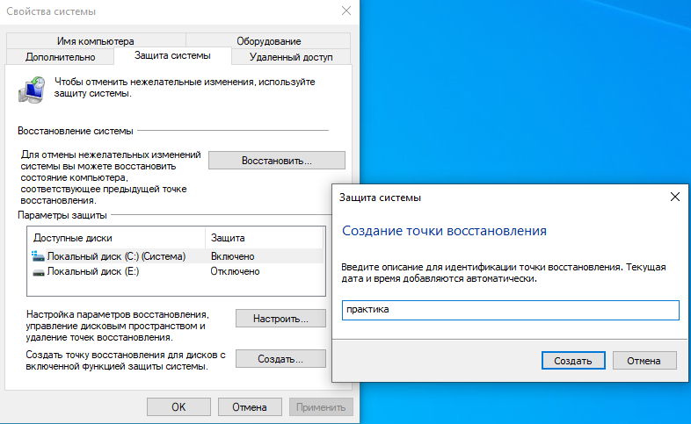

1

3

Название сохранения

2

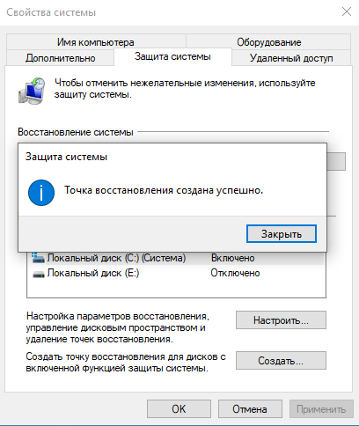

* **Восстановление системы**

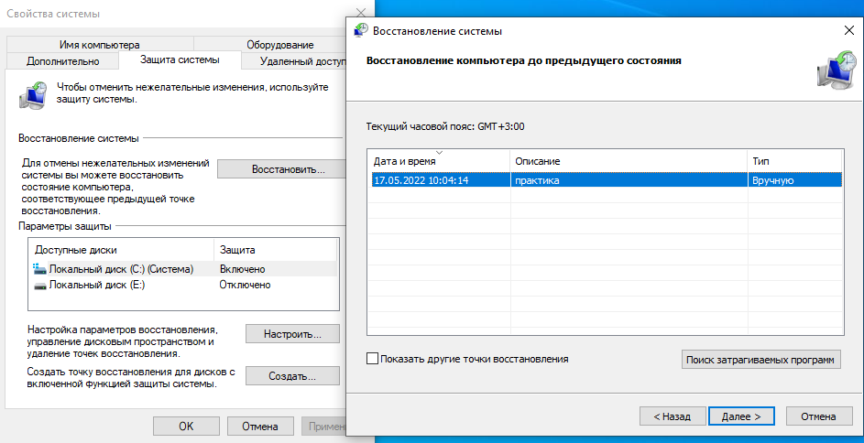

1

**Выбираем**

**Точку восстановления**

2

3

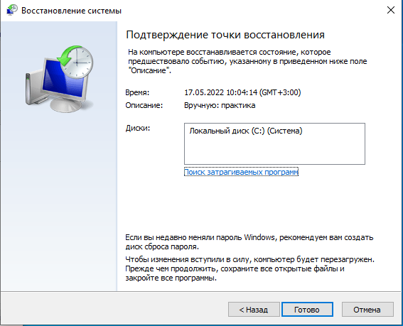

1

* **Настройка сетевого доступа**
* **Настройка сетевого профиля**

**До:**

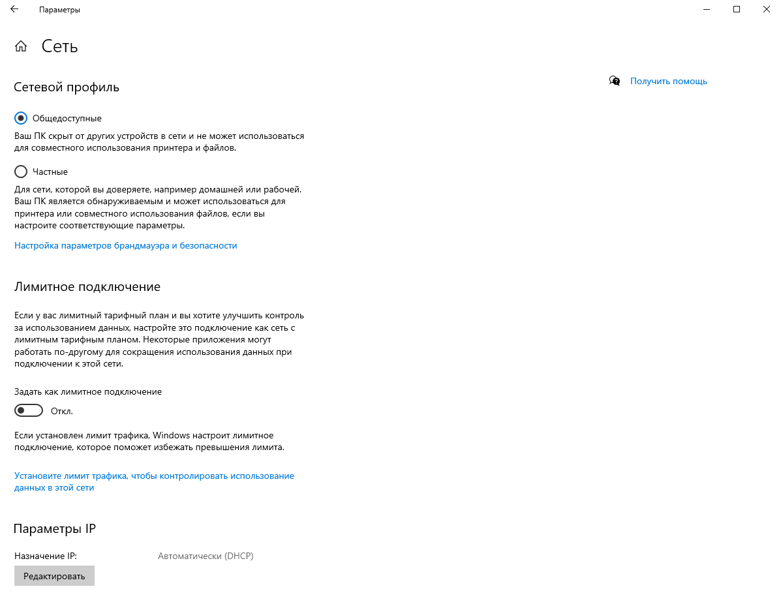

**После:**

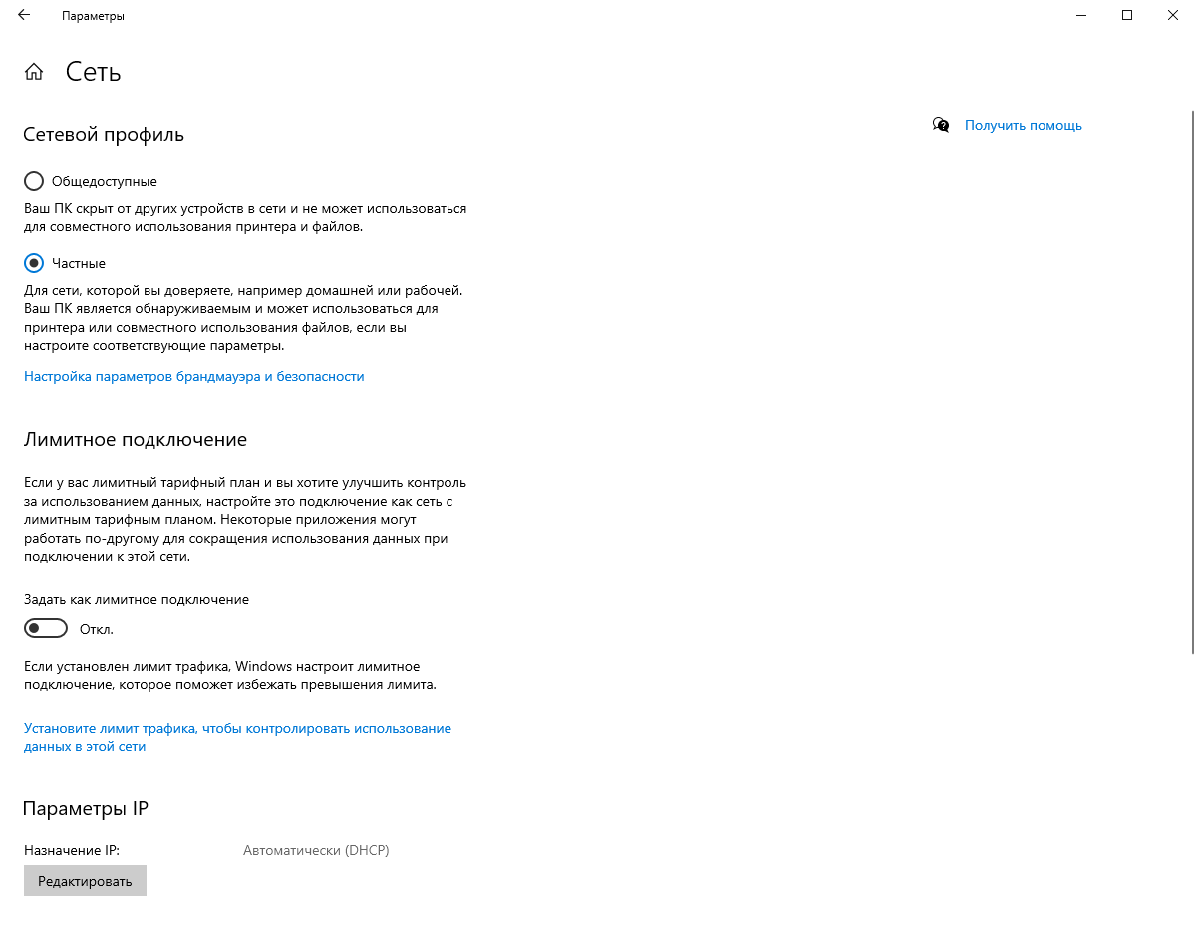

* **Настройка общего доступа к папке**

**До:**

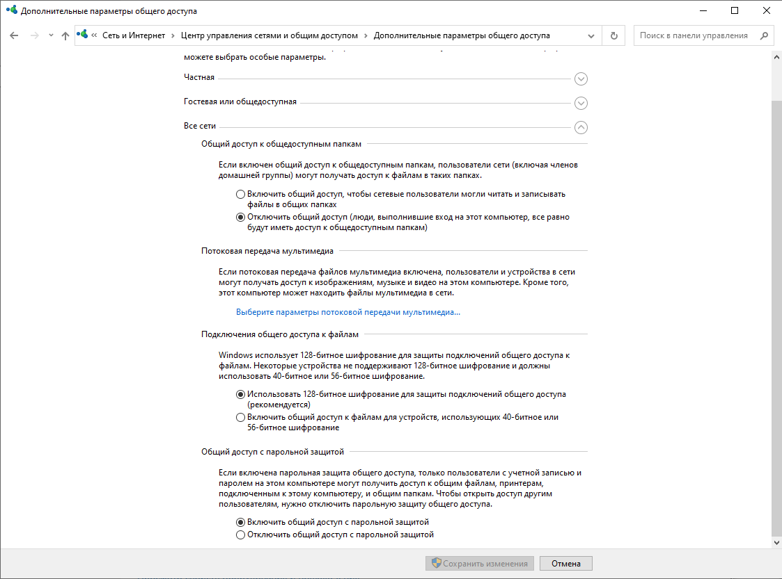

**После:**

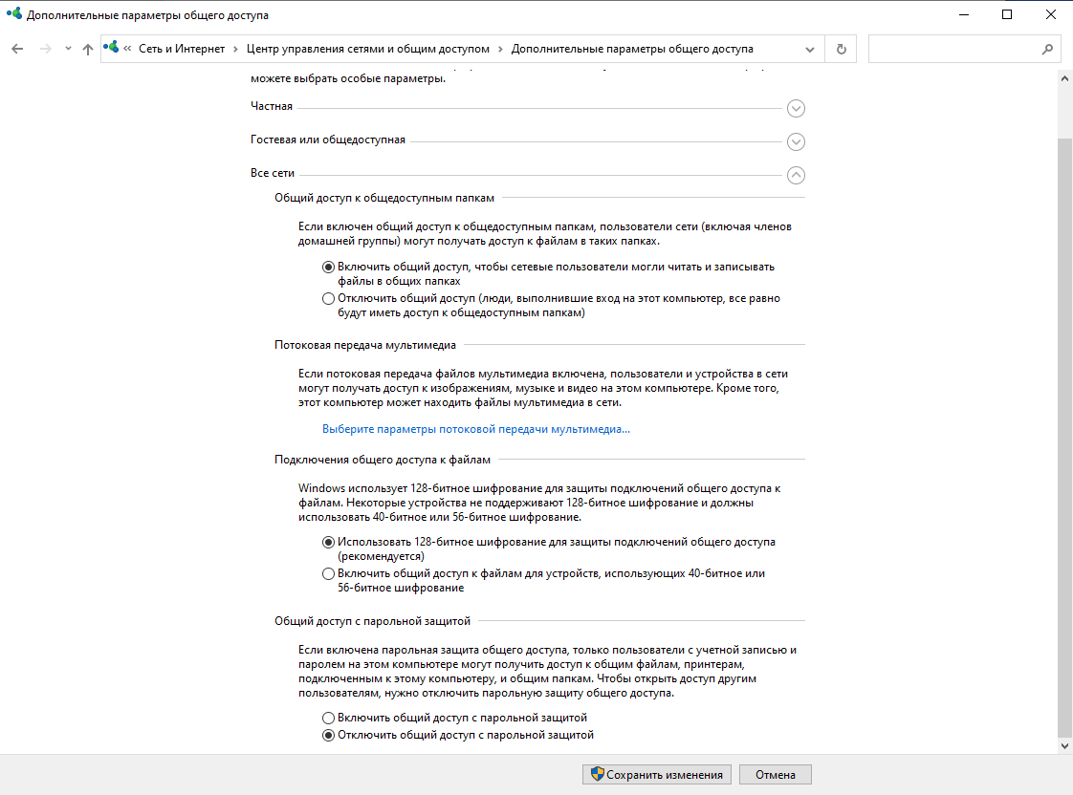

* **Создание общего доступа к папке**

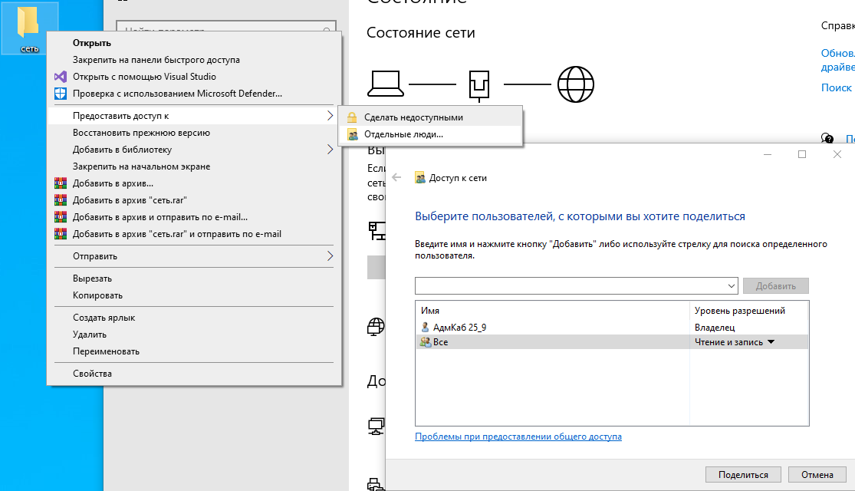

4

3

2

1

Тут выбираем “Все”

**18.05.2022**

* **Тестирование программного продукта**
* Баги и недоработки в коде были устранены.
* Звук при нажатии на кнопку “Начать игру” проигрывается.

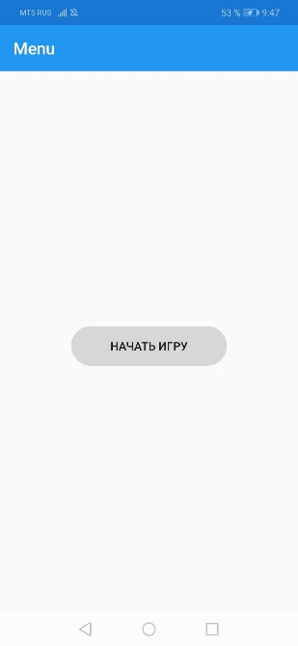

* Звук при “Проигрыше” проигрывается.

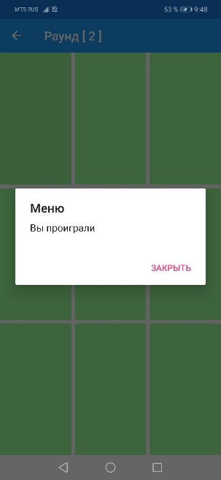

* Звук при прохождении 15 раундов “Выигрыше” проигрывается.

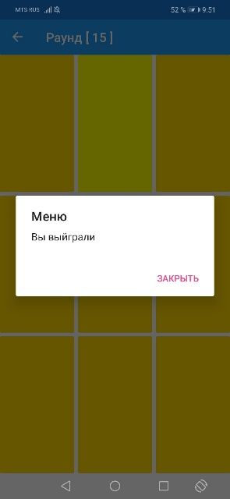

* Отображение на каком раунде находиться пользователь.

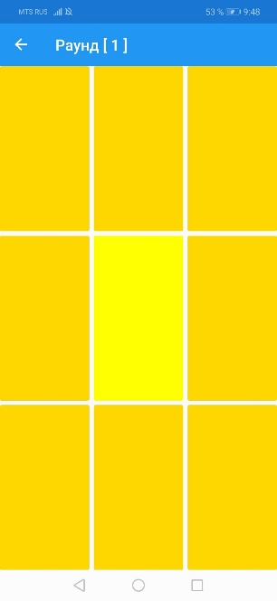

* **Сравнение результатов тестирования с требованиями технического задания и/или спецификацией.**

По результатам тестирования и проверки соблюдения технического задания- Не соблюдений технического задания не обнаружено.

**19.05.2022**

* **Выявление первичных и вторичных ошибок:**

**Проблемы первичные:**

* Первичных ошибок не было обнаружено

**Проблемы вторичные:**

* 1) При многоразовом нажатии на кнопку начать игру, игра запускалось несколько раз

{ Исправлено }

* 2) При выигрыше и проигрыше не было звуков.

{ Исправлено }

* **Риски**
* Приложение является сторонним (не загружено в Play Market) поэтому, сервисы Google могут посчитать ее вирусом
* Приложение качается с Google Disk поэтому, поэтому браузер может запретить скачку этого apk файла(установщика)

**20.05.2022**

* **Установка антивируса.**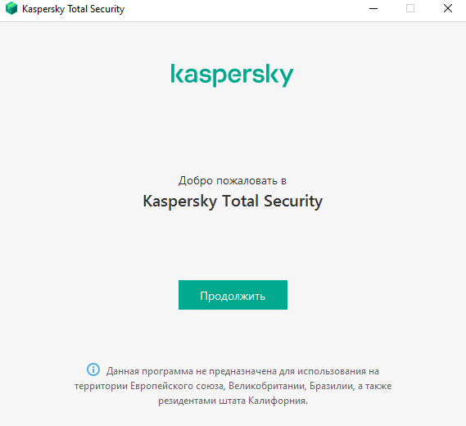

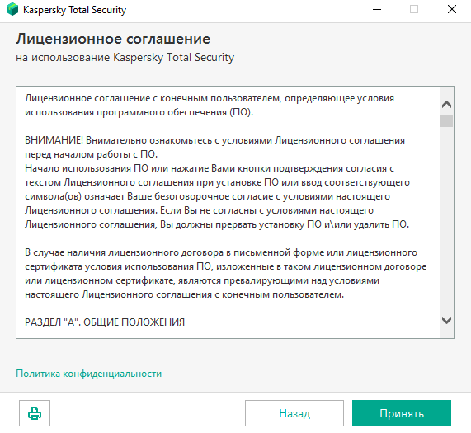

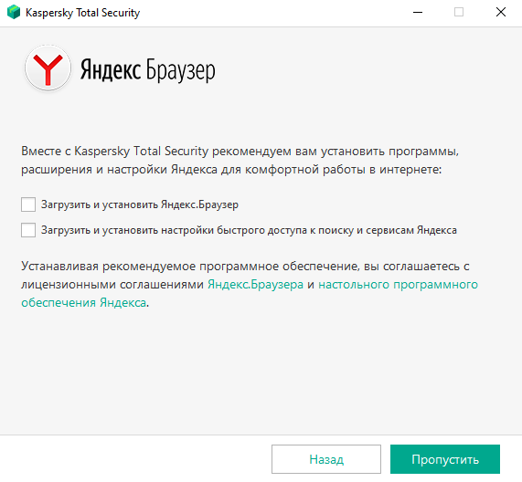

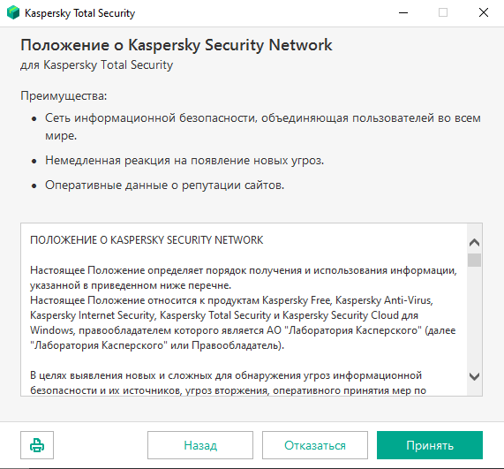

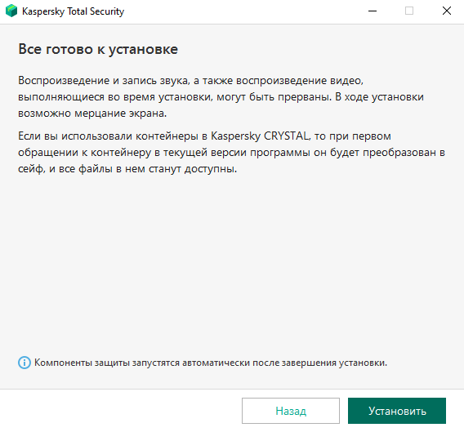

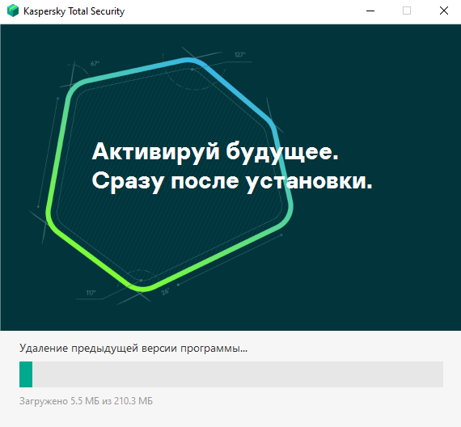

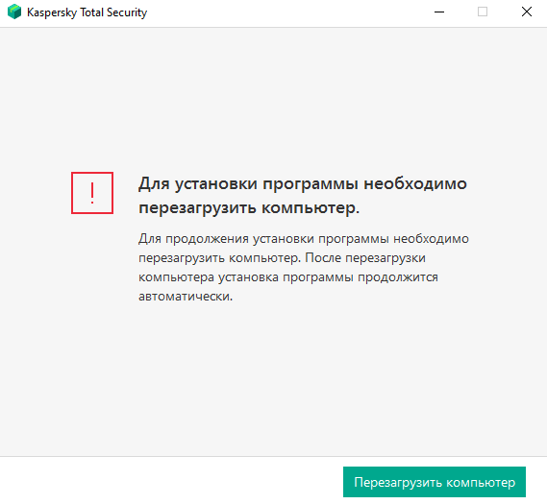

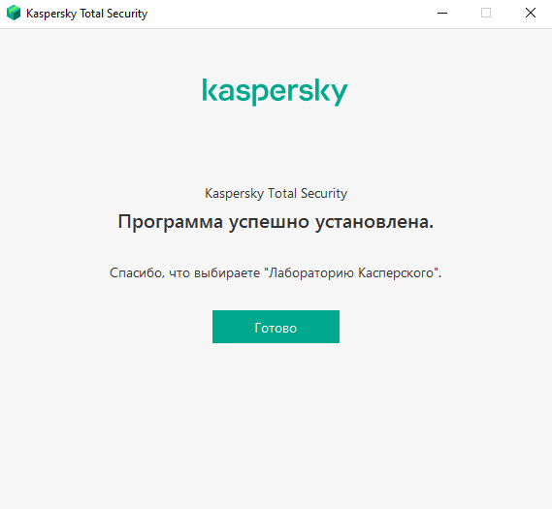

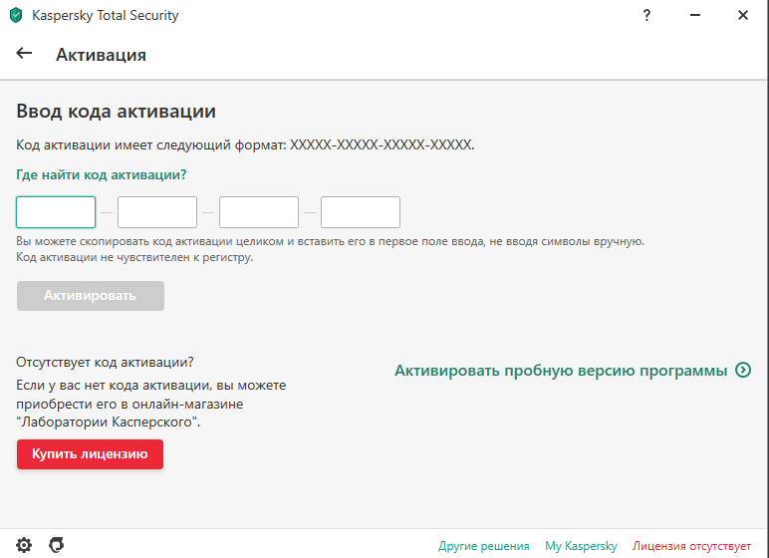

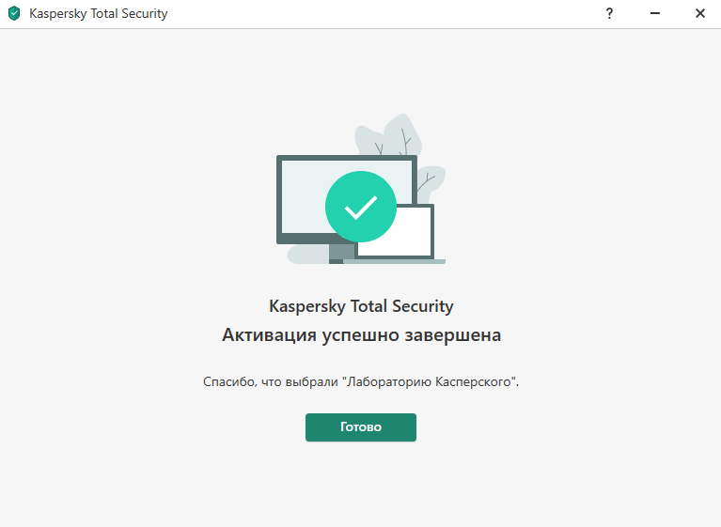

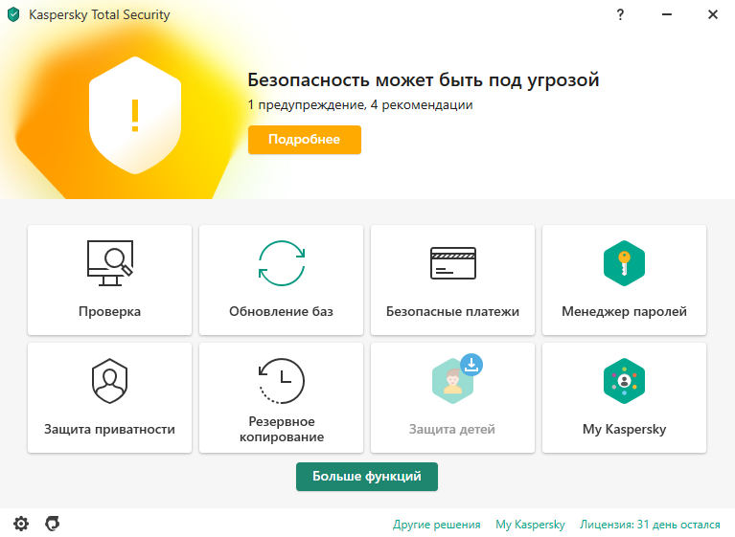

* **Настройка антивируса.**

**До:**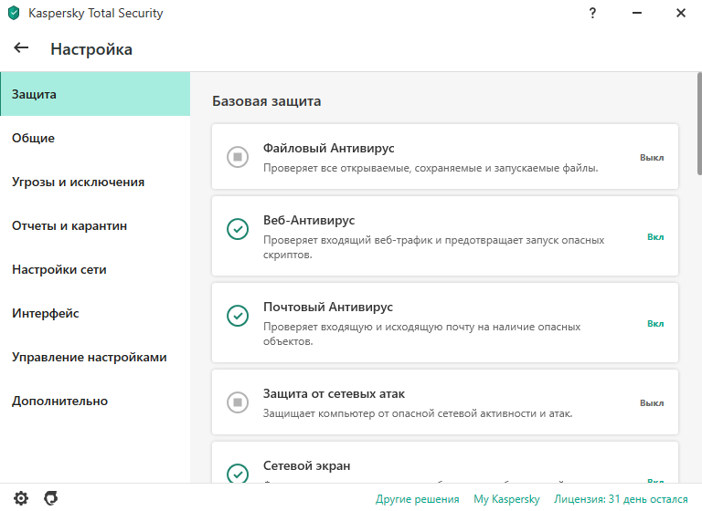

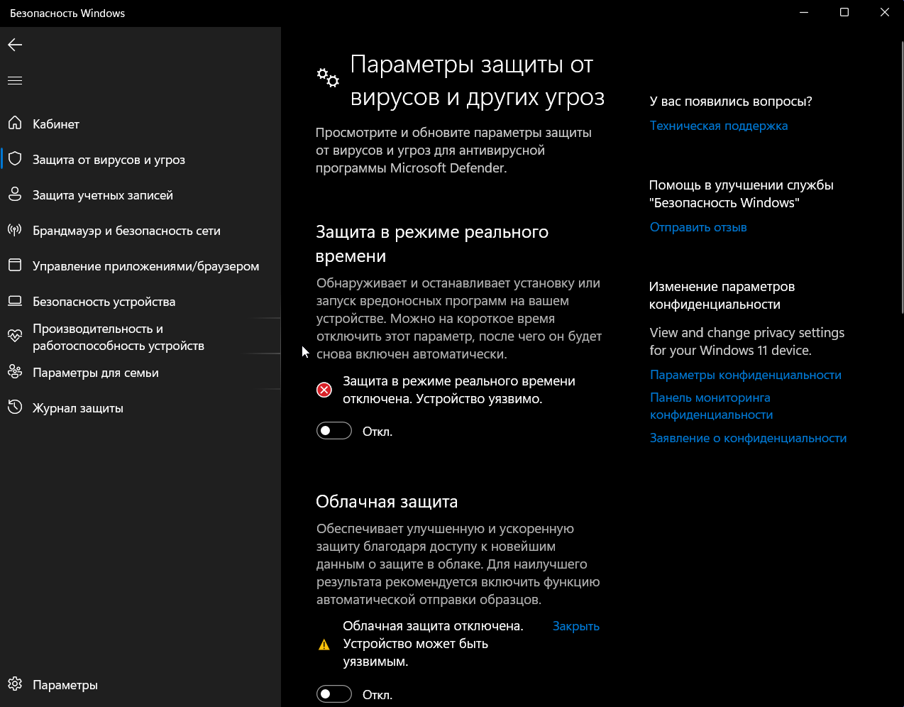

**После:**

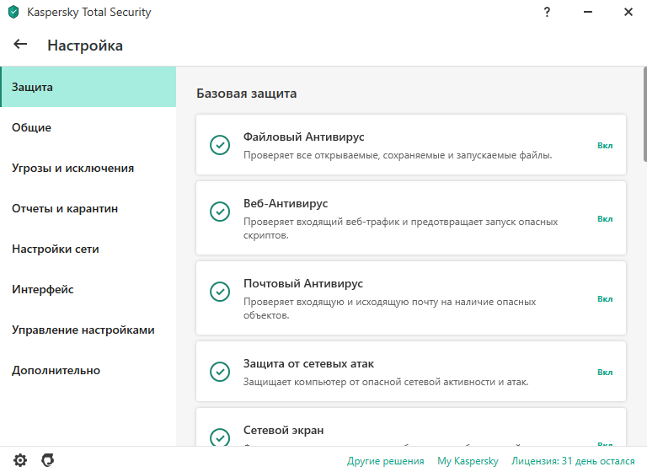

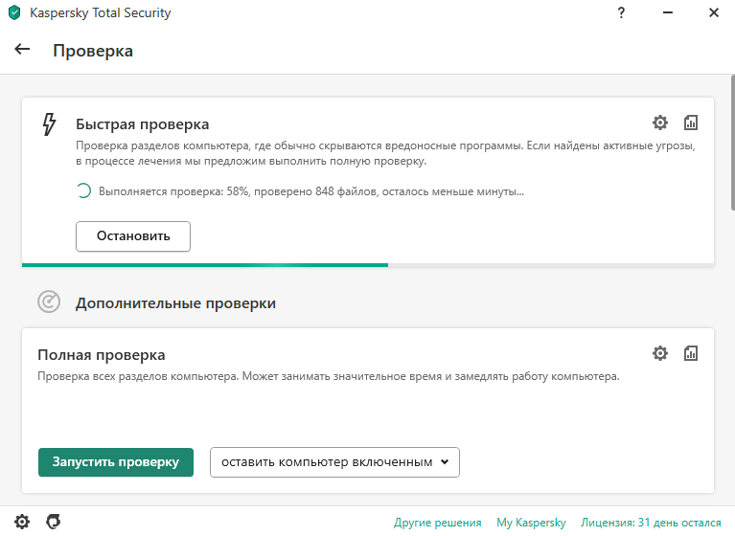

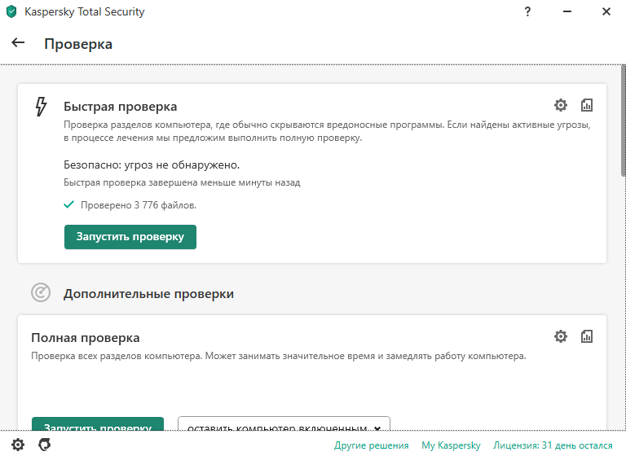

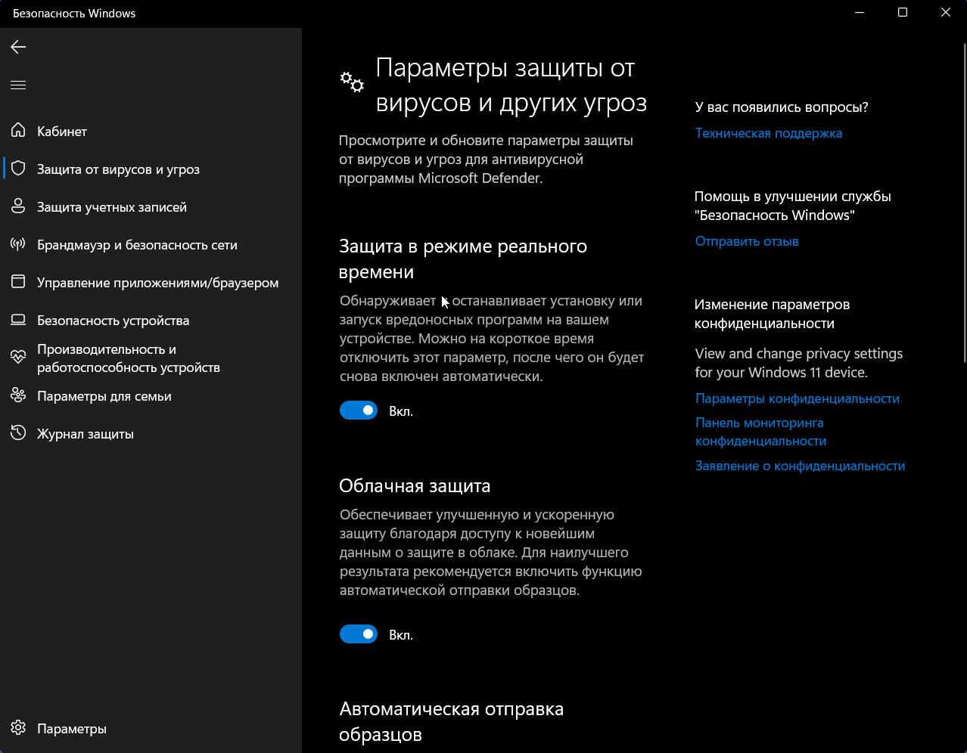

* **Настройка обновлений**

**До:**

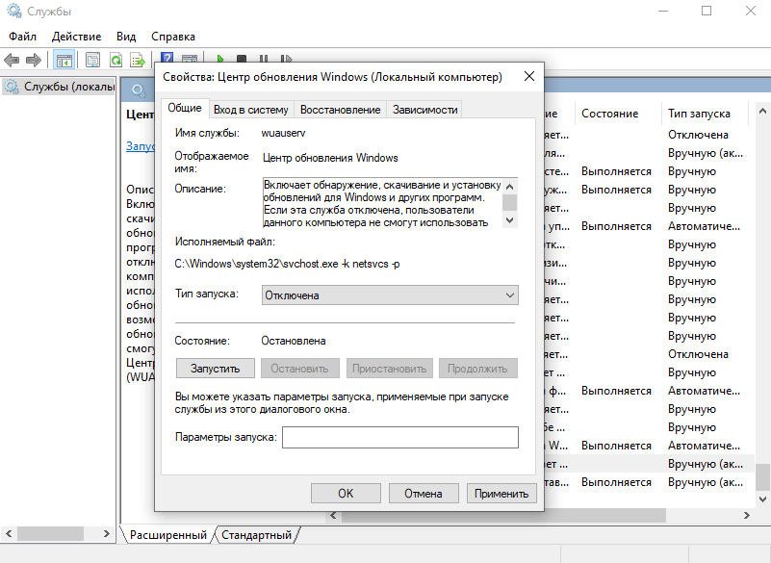

**После выбора**

**Выбрать “Вручную”**

**После:**

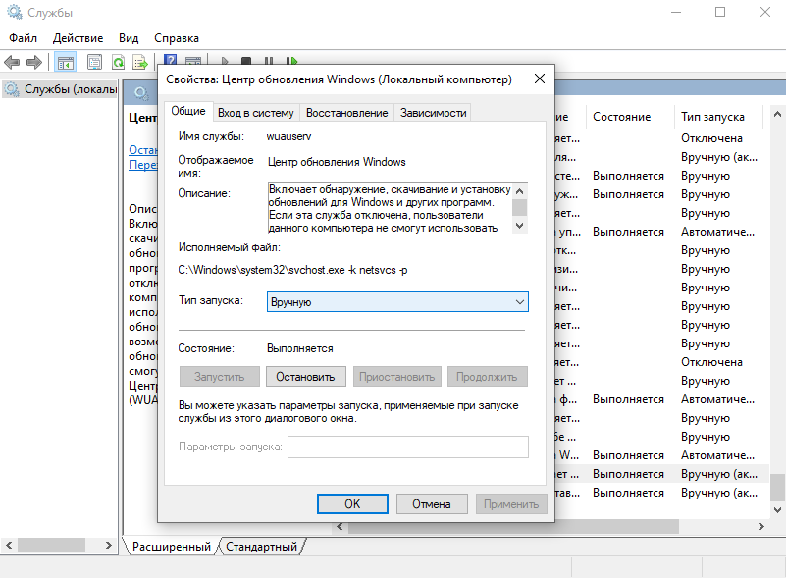

**1**

**2**

**21.05.2022**

* **Обнаружение вируса и устранение последствий его влияния**





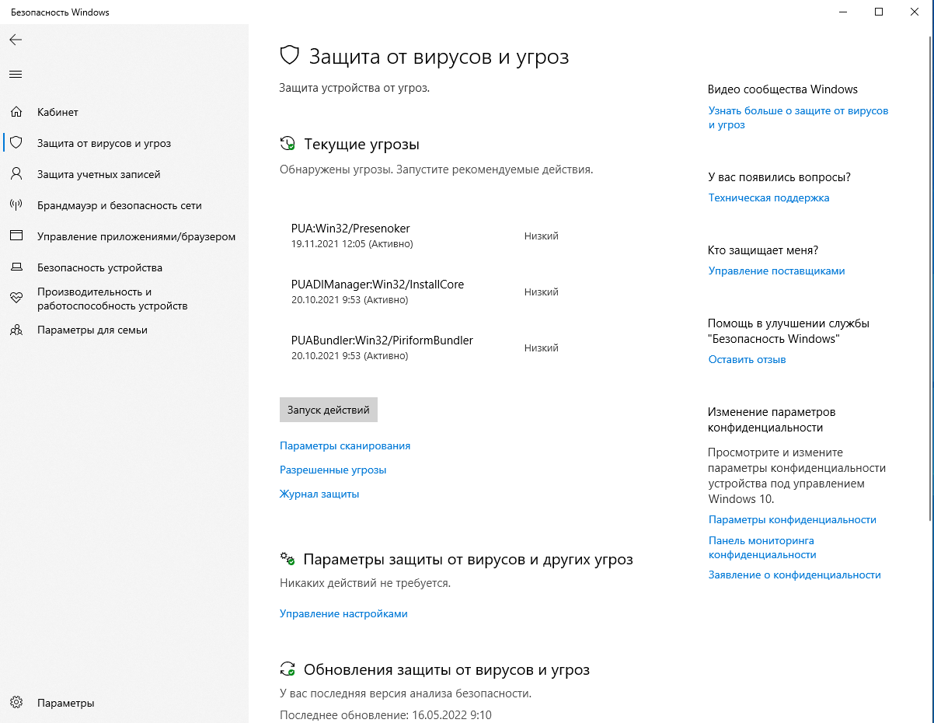

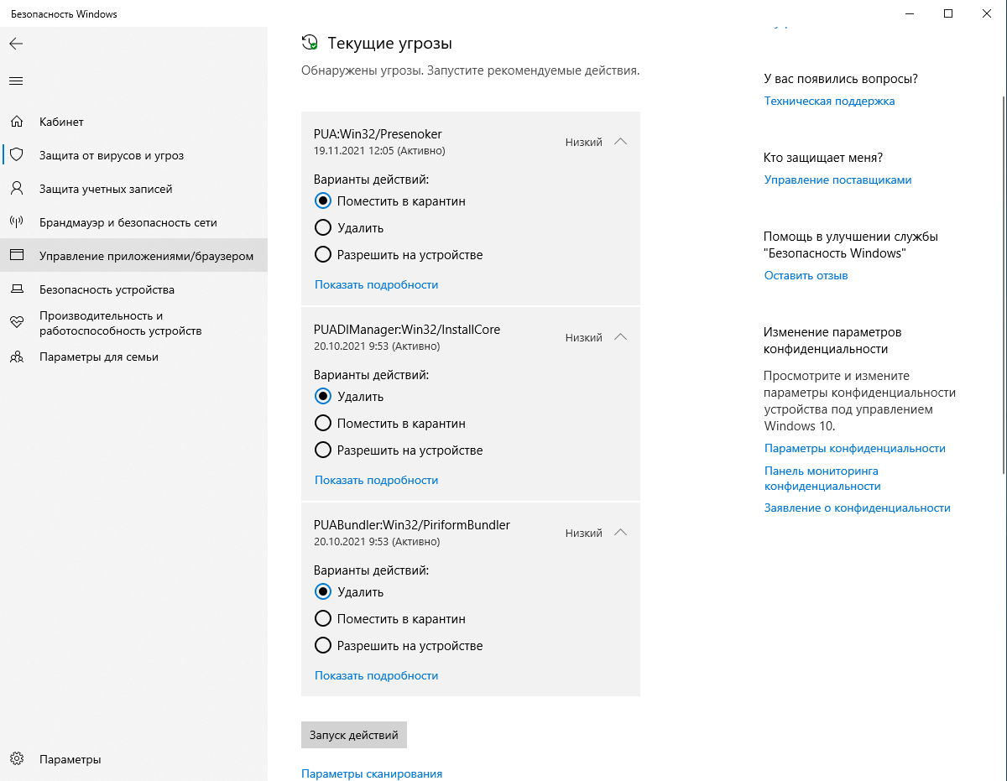

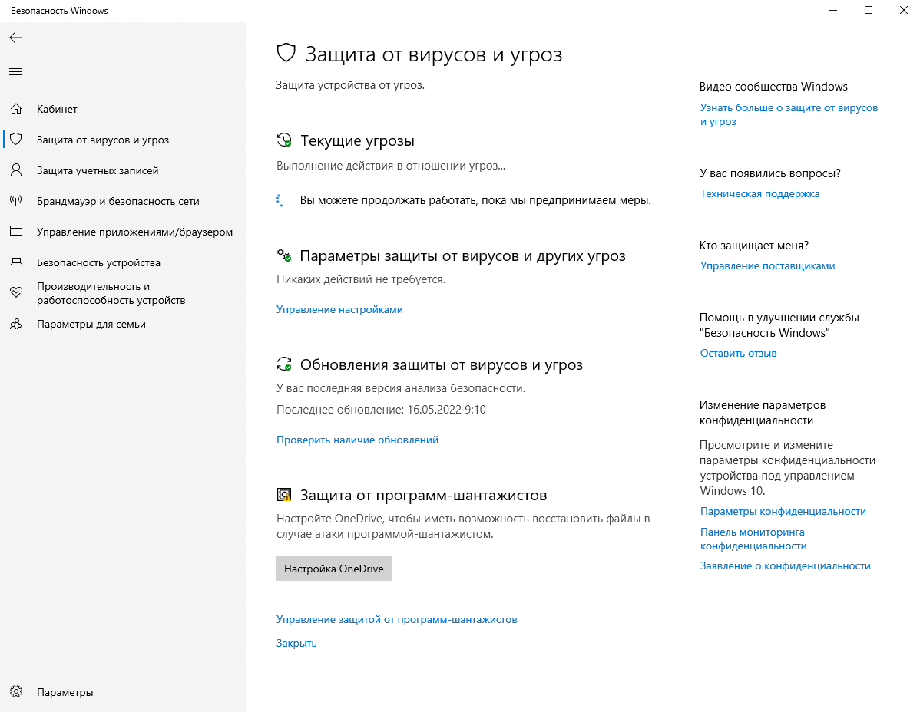

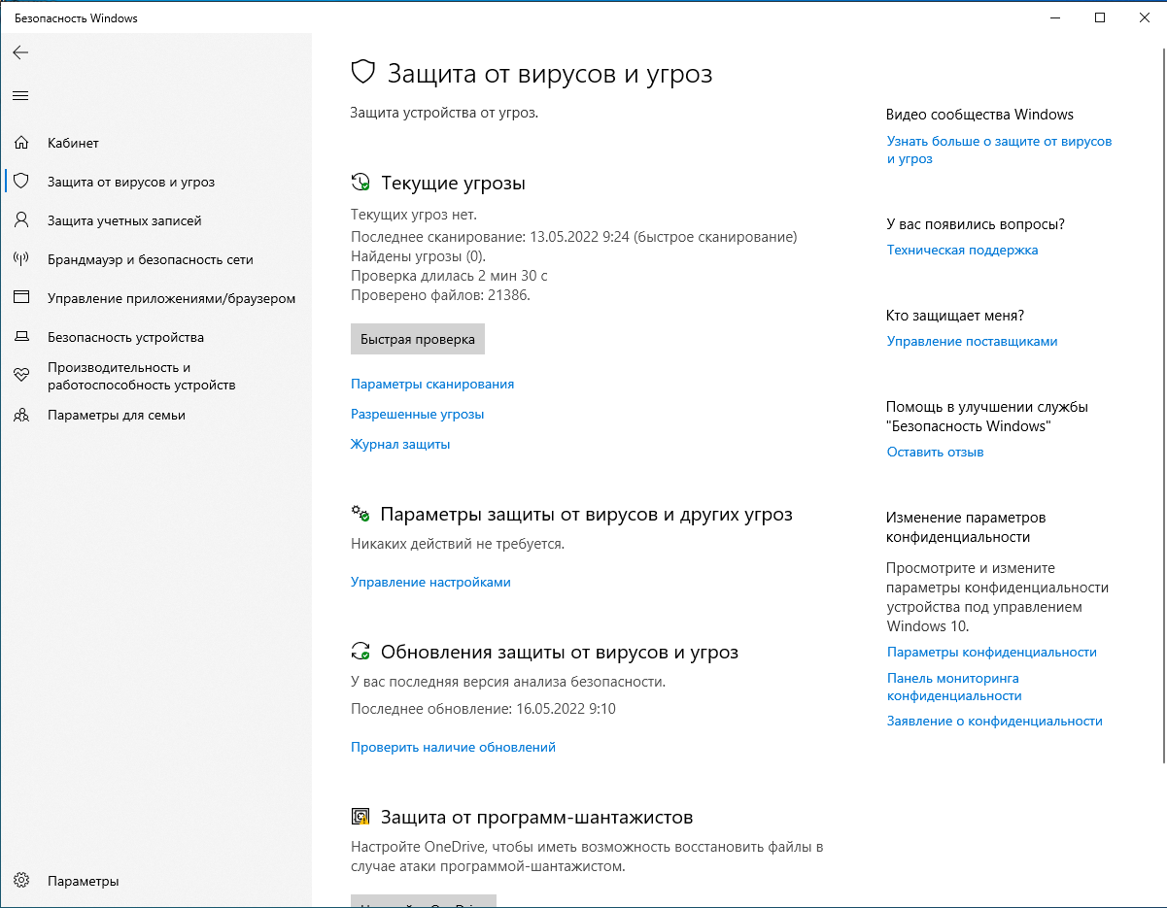

**23.05.2022**

* **Настройка политики безопасности**

**До:**

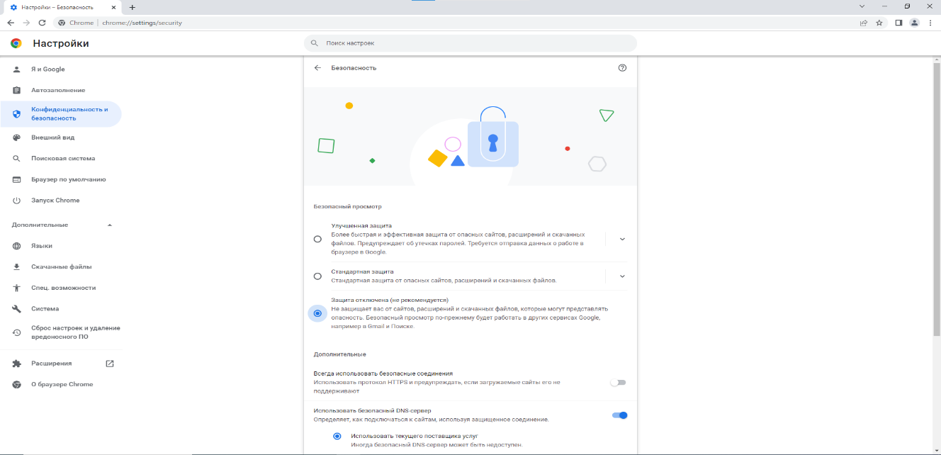

**После:**

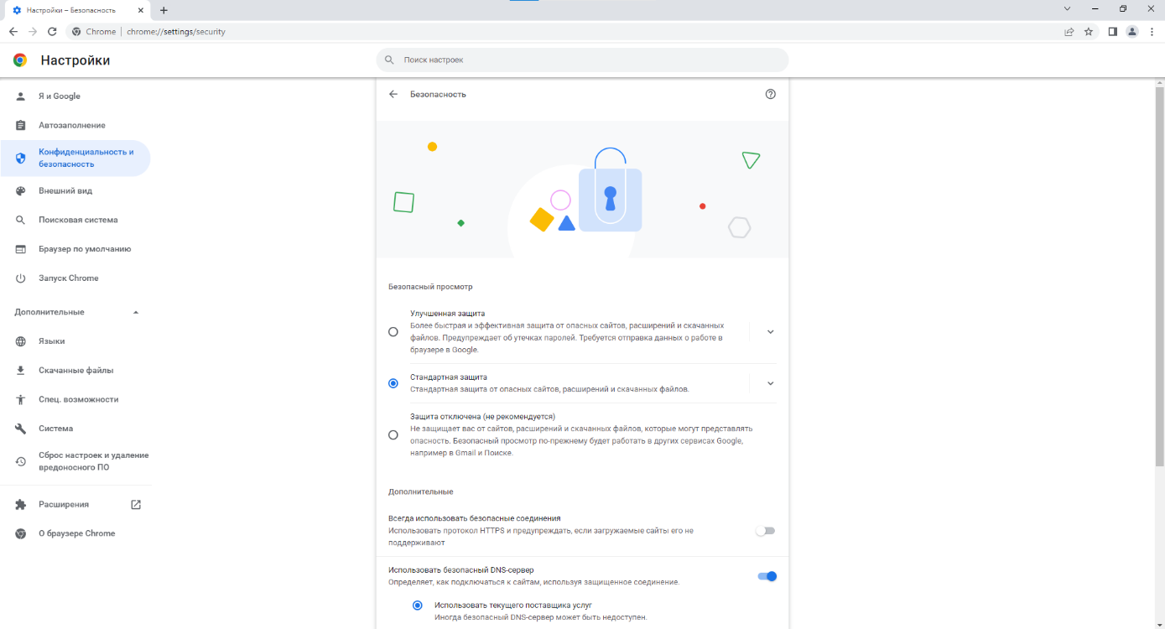

* **Настройка браузера.**

**До:**

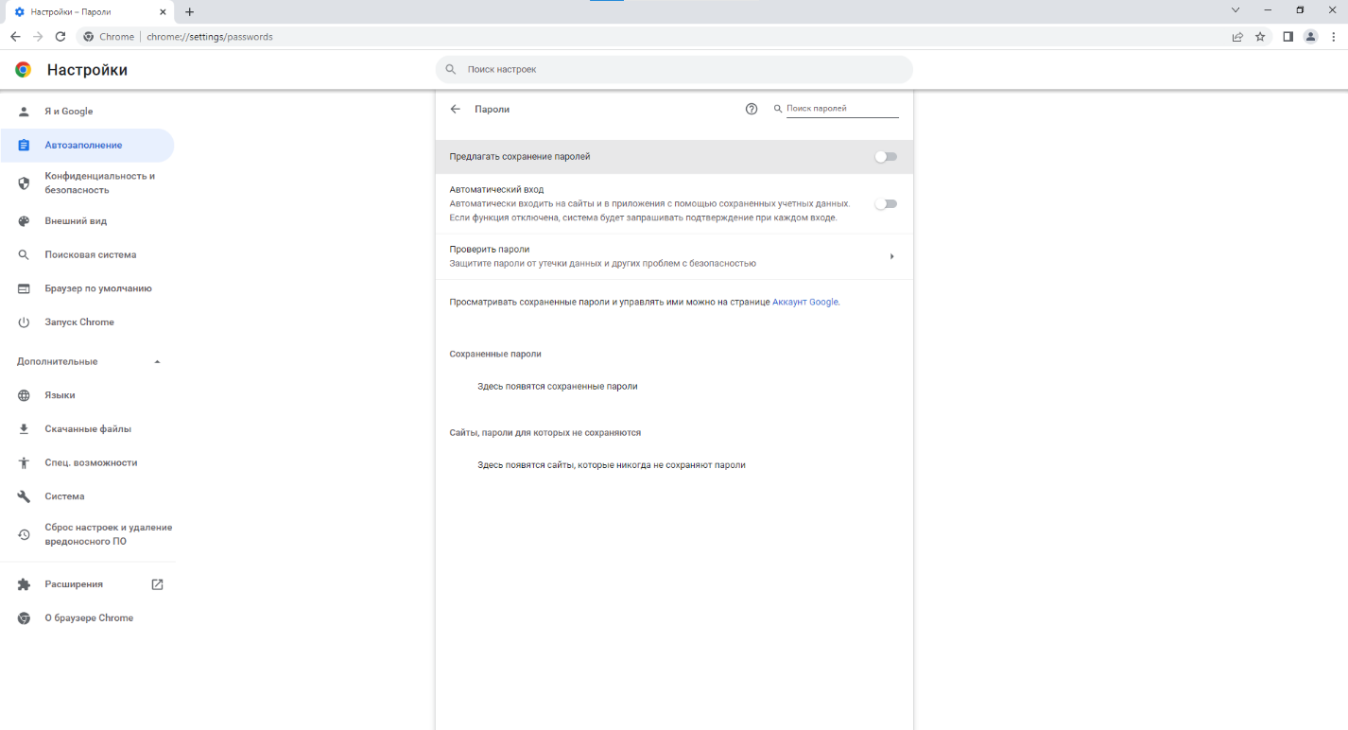

**После:** 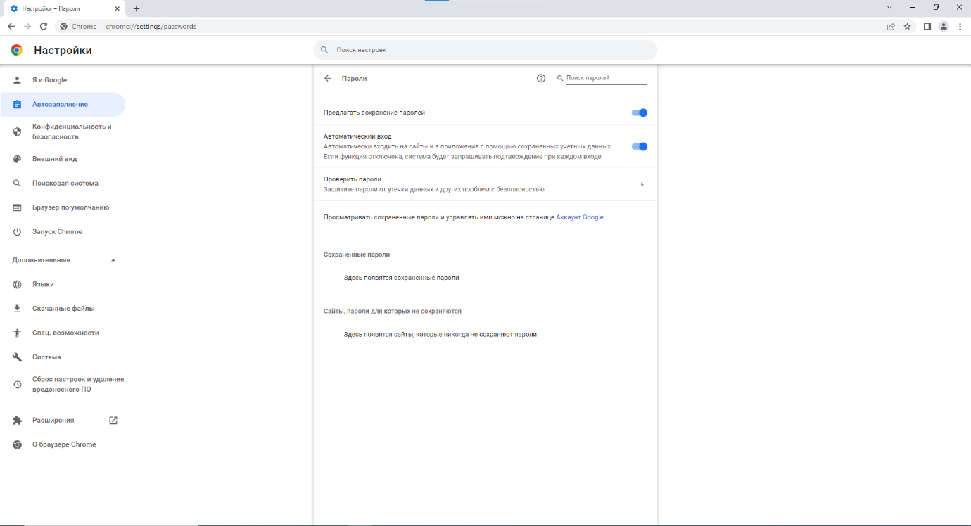

**До:**

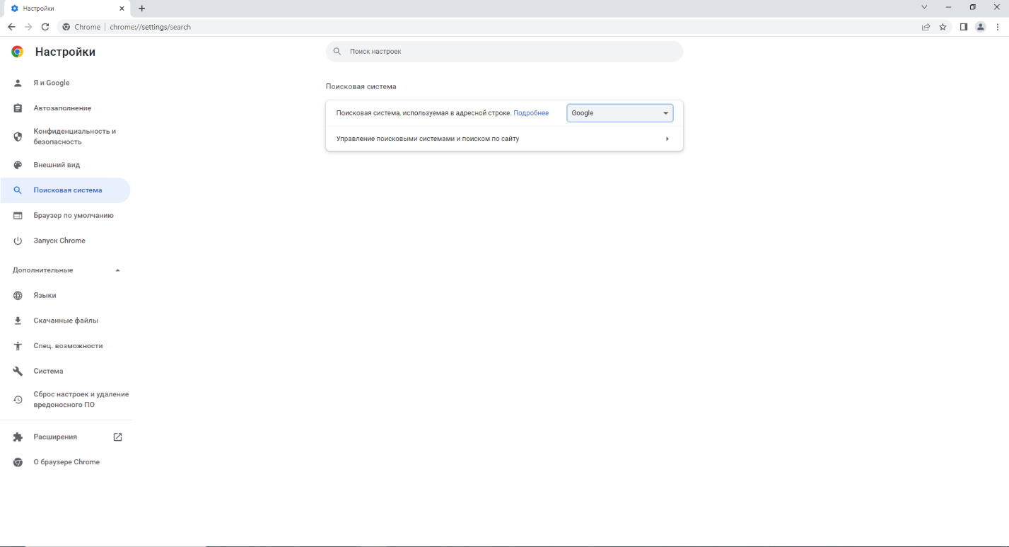

**После:**

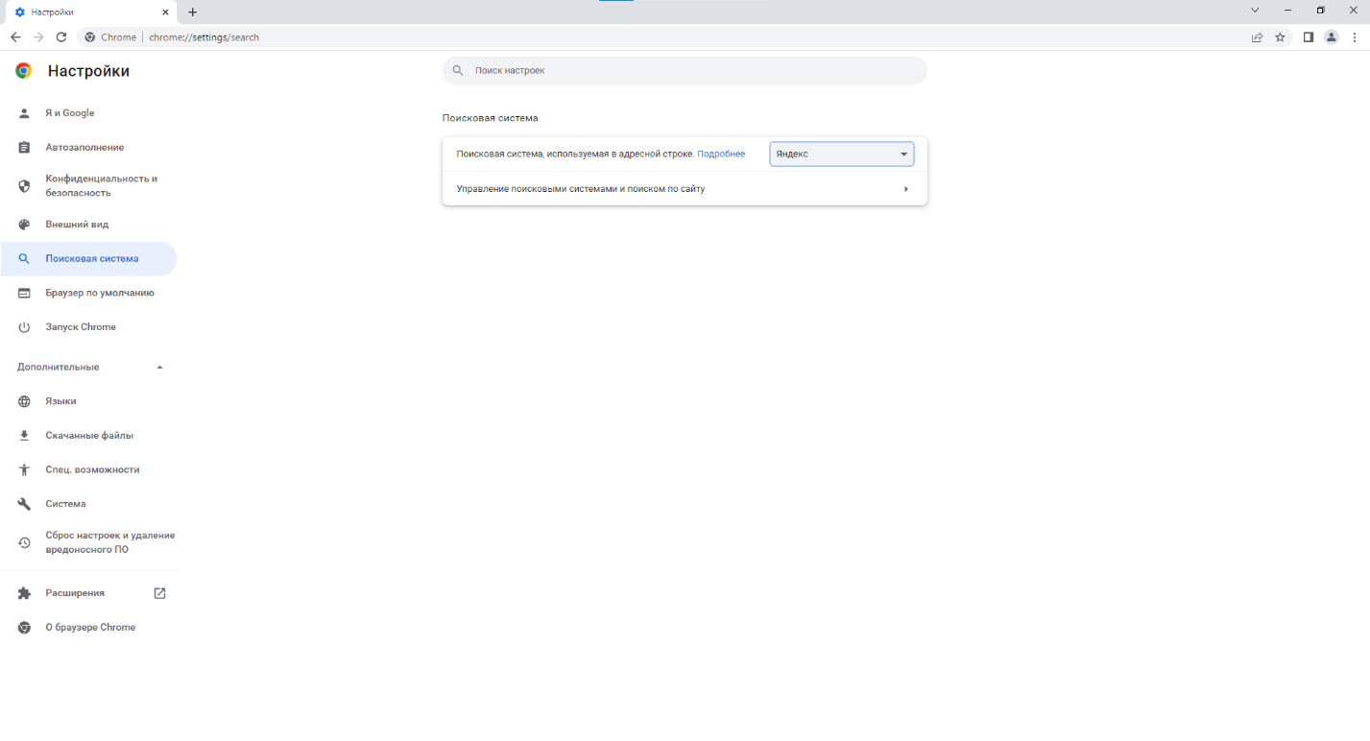

**24.05.2022**

* **Работа с реестром**

**До:**

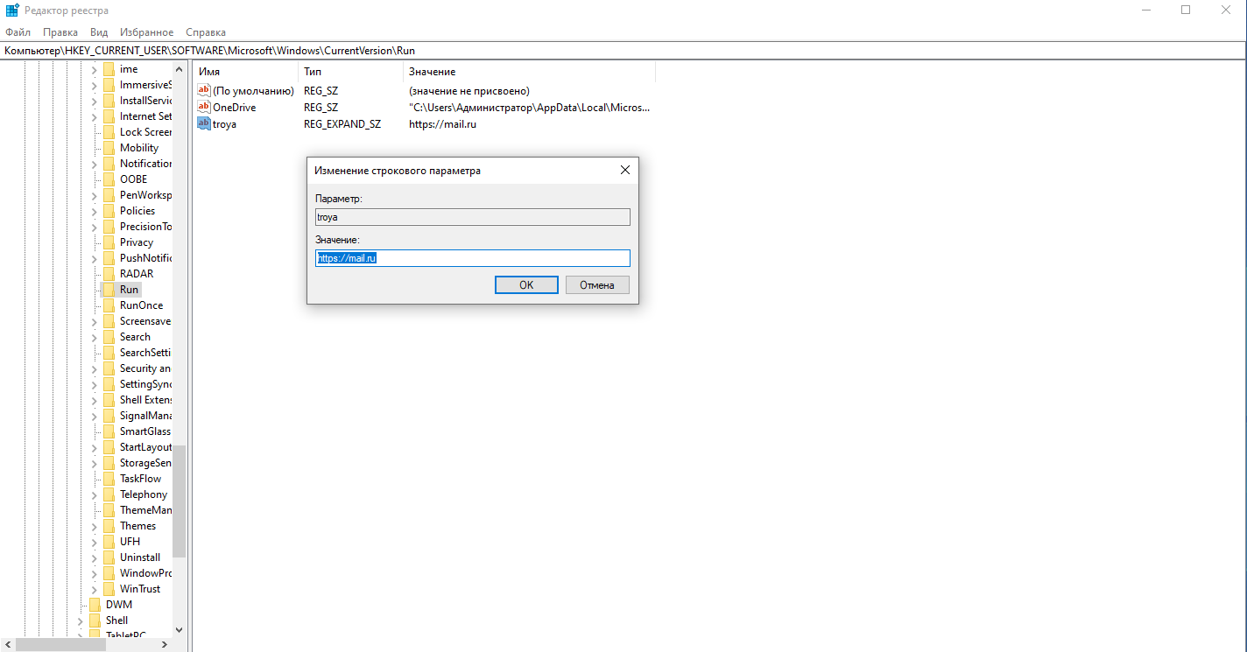

Удаляем лишний файл

Файл содержит рекламу

Найден лишний файл

**После:**

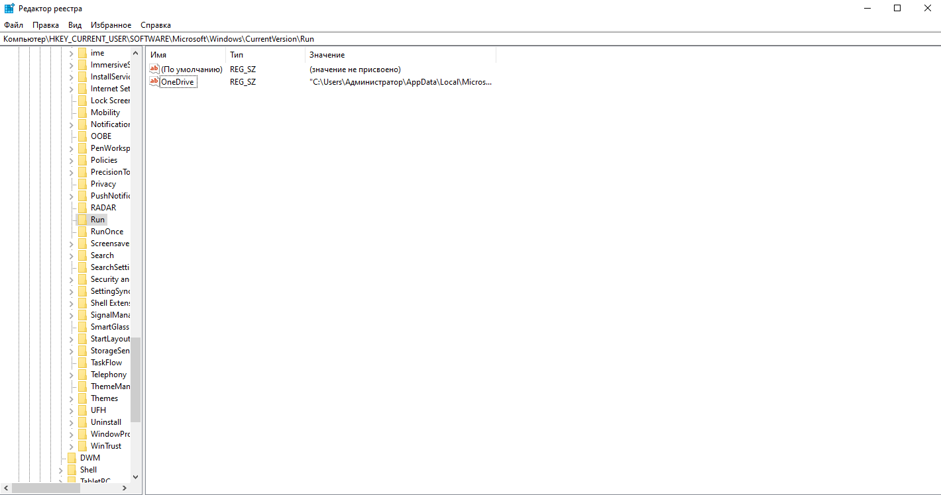

Файл удален!

* **Очистка Дисков**

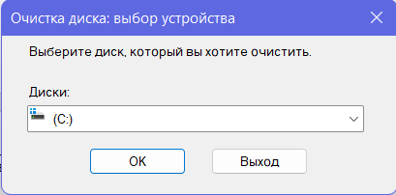

Выбираем какой диск хотим почистить

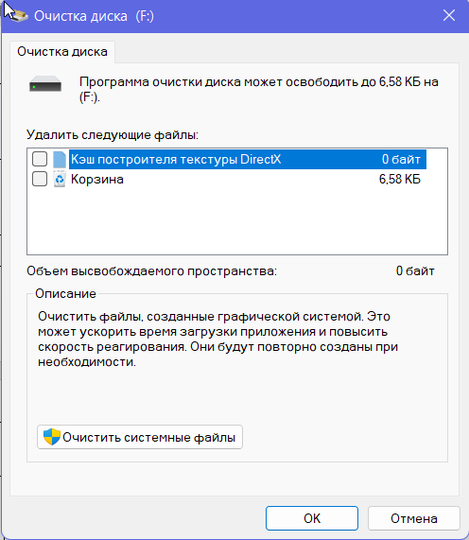

После выборки жмем “ОК”

Выбираем что хотим очистить

* **Восстановление удаленной папки**

